DAFTAR PUSTAKA

Abdullah & Tantri. 2014. Manajemen Pemasaran. Depok: Rajagrafindo Persada.
Alexander, Harry. 2006. Panduan Perancangan Peraturan Daerah Di Indonesia. Jakarta: XSYS Solusindo.
Arikunto, Suharsimi. 2010. Prosedur Penelitian Suatu Pendekatan Praktik. Jakarta: Rineka Cipta.
Barlian, Aristo Evandy A., 2016. Konsistensi PembentukanPeraturan Daerah Baerdasarkan Hierarki Perundang-Undangan Dalam Perspektif Politik Hukum. Jurnal Hukum Vol. 10, Nomor 4, Oktober – Desember 2016.
Badrudin, Rudy. 2011. Ekonomi Otonomi Daerah. Yogyakarta: UPP STIM YKPN.
Farida, Maria. 2007. Ilmu Perundang-Undangan: Jenis Fungsi dan Materi Muatan. Yogyakarta: Kanisius.
Halim, Abdul. 2017. Menejemen Keuangan Sektor Publik: Problematika Penerimaan dan Pengeluaran Pemerintah. Jakarta: Salemba Empat.
Indrati S, Maria Farida. 2007. Ilmu Perundang-Undangan (Jenis, Fungsi, dan Materi Muatan). Yogyakarta: Kanisius.
Mardiasmo. 2009. Perpajakan, Edisi Revisi Tahun 2009.Yogyakarta: Andi.
Merdekawaty, Sri Rejeki. 2011. Mengenal Peraturan Daerah. Jakarta: Wadah Ilmu.
Moleong, L. 2014. Metodologi Penelitian Kualitatif. Bandung: Remaja Rosdakarya.
Kasmir. 2013. Bank dan Lembaga Keuangan Lainnya. Jakarta: Rajawali Pers.
Rahayu, Ani Sri, 2018. Pengantar Pemerintahan Daerah Kajian Teori, Hukum, dan Aplikasinya, Jakarta Sinar: Grafika.
Siahaan, Marihot Pahala, 2013. Pajak Daerah & Retribusi Daerah Berdasarkan Undang-Undang Nomor 28 Tahun 2009 tentang Pajak Daerah dan Retribusi Daerah. Jakarta: Rajawali Pers.
Siahaan, Marihot Pahala. 2016. Pajak Daerah dan Retribusi Daerah. Edisi Revisi. Jakarta: Rajawali Pers.
Sinaga, Dearlina. 2005. Pengantar Manajemen Keuangan. Yogyakarta: Andi.
Suartha, Nyoman, 2016. Revitalisasi Pasar Tradisional Bali Berbasis Pelanggan. Jakarta: Raja Grafindo Persada.
Sugiyono. 2016. Metode Penelitian Kuantitatif, Kualitatif dan R & D. Bandung: Alfabeta.
Windhu, Putra. 2018. Tata Kelola Ekonomi Keuangan Daerah. Depok: Rajagrafindo Persada.
Yoyo, Sudaryo, dkk. 2017. Keuangan di Era Otonomi Daerah. Yogyakarta: Andi Offset.
Zuraida, Ida. 2014. Teknik Penyusunan Peraturan Daerah tentang Pajak Daerah dan Retribusi Daerah. Jakarta: Sinar Grafika.

LEMBAR PERMOHONAN WAWANCARA

Perihal : Permohonan Pengisian Kuesioner.
Judul Penelitian : Pelaksanaan Pemungutan Retribusi Pasar Berdasarkan Peraturan Daerah Kabupaten Brebes No. 4 Tahun 2021 di Pasar Jatibarang.

Kepada Yth,
Sdr/i Responden .....................
Di tempat

Dengan hormat,

Dalam rangka menyelesaikan penelitian, saya Mahasiswa Fakultas Ilmu Sosial dan Ilmu Politik (FISIP), Program Studi Ilmu Pemerintahan, Universitas Pancasakti Tegal mohon partisipasi dari Bapak/Ibu/Saudara/i untuk mengisi kuesioner yang telah kami sediakan.
Adapun data yang kami minta adalah sesuai dengan kondisi yang dirasakan Bapak/Ibu/Sdr/i. Kami akan menjaga kerahasiaan karena data ini hanya untuk kepentingan penelitian. Setiap jawaban yang diberikan merupakan bantuan yang tidak ternilai harganya bagi penelitian ini.
Akhir kata saya ucapkan terima kasih kepada Bapak/Ibu/Saudara/i yang telah bersedia meluangkan waktunya untuk mengisi kuesioner ini.

Tegal, November 2022
Hormat Saya,

Muhammad Nur Sultan
PEDOMAN WAWANCARA
( Untuk Pihak Pasar )

- Jenis Kelamin : Laki-Laki b. Perempuan
- Pendidikan Terakhir : SMA/SMK/MA DI/DII
DIII S1
- Umur : < 20 Tahun 21 - 30 Tahun
31 - 40 Tahun > 41 Tahun

D. Pernyataan Questioner
1. Objek Retribusi Pasar
a. Menurut Bapak/Ibu/Sdr apakah pemerintah daerah menyediakan fasilitas pasar di Pasar Jatibarang, kalau ada dalam bentuk apa saja?
b. Menurut Bapak/Ibu/Sdr apakah penyediaan fasilitas pasar di Pasar Jaatibarang khusus disediakan untuk pedagang?
c. Menurut Bapak/Ibu/Sdr bagaimana kondisi fasilitas pasar di Pasar Jatibarang?
2. Subjek Retribusi Pasar
a. Menurut Bapak/Ibu/Sdr apakah pihak pasar telah memberikan pelayanan pasar sesuai dengan peraturan yang berlaku!
b. Menurut Bapak/Ibu/Sdr siapa sajakah yang menjadi subjek retribusi pasar di Pasar Jatibarang?
c. Menurut Bapak/Ibu/Sdr apakah terdapat perbedaan pelayanan antara pedagang satu dengan pedagang lainnya?
3. Prinsip dan sasaran dalam penetapan tarip
        - Menurut Bapak/Ibu/Sdr apakah penetapan tarif retribusi dilakukan dengan memperhatikan biaya penyediaan jasa pedagang?
        - Menurut Bapak/Ibu/Sdr apakah penetapan tarif retribusi dilakukan dengan memperhatikan kemampuan pedagang?
        - Menurut Bapak/Ibu/Sdr apakah tarif retribusi yang ditetapkan sudah memperhatikan aspek keadilan?
        - Menurut Bapak/Ibu/Sdr apakah pembayaran retribusi pasar yang diberikan pedagang berpengaruh dengan pelayanan yang diberikan?
4. Struktur dan besarnya tarif retribusi
a. Menurut Bapak/Ibu/Sdr apakah besarnya biaya tarif sudah sesuai dengan jenis fasilitas yang diberikan?
b. Menurut Bapak/Ibu/Sdr pemanfaatan fasilitas apa saja yang dikenai tarif retribusi di Pasar Jatibarang?
c. Menurut Bapak/Ibu/Sdr apakah para pedagang membayar retribusi pasar secara rutin?

=========== Terima Kasih atas Partisipasinya ==========
PEDOMAN WAWANCARA
( Untuk Pihak Subjek Retribusi atau Pedagang )

A. Jenis Kelamin : Laki-Laki b. Perempuan
B. Pendidikan Terakhir : SMA/SMK/MA DI/DII
DIII S1
C. Umur : < 20 Tahun 21 - 30 Tahun
31 - 40 Tahun > 41 Tahun

D. Pernyataan Questioner
1. Objek Retribusi Pasar
a. Menurut Bapak/Ibu/Sdr apakah pemerintah daerah menyediakan fasilitas pasar di Pasar Jatibarang, kalau ada dalam bentuk apa saja?
b. Menurut Bapak/Ibu/Sdr apakah penyediaan fasilitas pasar di Pasar Jaatibarang khusus disediakan untuk pedagang?
c. Menurut Bapak/Ibu/Sdr bagaimana kondisi fasilitas pasar di Pasar Jatibarang?
2. Subjek Retribusi Pasar
a. Menurut Bapak/Ibu/Sdr apakah Saudara menperoleh pelayanan pasar!
b. Menurut Bapak/Ibu/Sdr siapa sajakah yang menjadi subjek retribusi pasar di Pasar Jatibarang?
c. Menurut Bapak/Ibu/Sdr apakah terdapat perbedaan pelayanan antara pedagang satu dengan pedagang lainnya?
3. Prinsip dan sasaran dalam penetapan tarip
a. Menurut Bapak/Ibu/Sdr apakah penetapan tarif retribusi dilakukan dengan memperhatikan biaya penyediaan jasa pedagang?
b. Menurut Bapak/Ibu/Sdr apakah penetapan tarif retribusi dilakukan dengan memperhatikan kemampuan pedagang?
c. Menurut Bapak/Ibu/Sdr apakah Saudara sebagai pedagang sudah merasa mendapat keadilan dalam penetapan tarif retribusi?
d. Menurut Bapak/Ibu/Sdr apakah pembayaran retribusi pasar yang diberikan pedagang berpengaruh dengan pelayanan yang diberikan?
4. Struktur dan besarnya tarif retribusi
a. Menurut Bapak/Ibu/Sdr apakah besarnya biaya tarif sudah sesuai dengan fasilitas yang diberikan?
b. Menurut Bapak/Ibu/Sdr pemanfaatan fasilitas apa saja yang dikenai tarif retribusi di Pasar Jatibarang?
c. Apakah Bapak/Ibu/Sdr membayar retribusi pasar secara rutin?

=========== Terima Kasih atas Partisipasinya ==========

PEDOMAN WAWANCARA
( Untuk Masyarakat Sekitar / Pembeli )

A. Jenis Kelamin : Laki-Laki b. Perempuan
B. Pendidikan Terakhir : SMA/SMK/MA DI/DII
DIII S1
C. Umur : < 20 Tahun 21 - 30 Tahun
31 - 40 Tahun > 41 Tahun

D. Pernyataan Questioner
1. Objek Retribusi Pasar
a. Menurut Bapak/Ibu/Sdr apakah pemerintah daerah menyediakan fasilitas pasar di Pasar Jatibarang, kalau ada dalam bentuk apa saja?
b. Menurut Bapak/Ibu/Sdr apakah penyediaan fasilitas pasar di Pasar Jaatibarang khusus disediakan untuk pedagang?
c. Menurut Bapak/Ibu/Sdr bagaimana kondisi fasilitas pasar di Pasar Jatibarang?
2. Subjek Retribusi Pasar
a. Menurut Bapak/Ibu/Sdr apakah pihak pasar telah memberikan pelayanan pasar sesuai dengan peraturan yang berlaku!
b. Menurut Bapak/Ibu/Sdr siapa sajakah yang menjadi subjek retribusi pasar di Pasar Jatibarang?
c. Menurut Bapak/Ibu/Sdr apakah terdapat perbedaan pelayanan antara pedagang satu dengan pedagang lainnya?
3. Prinsip dan sasaran dalam penetapan tarip
- Menurut Bapak/Ibu/Sdr apakah penetapan tarif retribusi dilakukan dengan memperhatikan biaya penyediaan jasa pedagang?
- Menurut Bapak/Ibu/Sdr apakah penetapan tarif retribusi dilakukan dengan memperhatikan kemampuan pedagang?
- Menurut Bapak/Ibu/Sdr apakah tarif retribusi yang ditetapkan sudah memperhatikan aspek keadilan?
- Menurut Bapak/Ibu/Sdr apakah pembayaran retribusi pasar yang diberikan pedagang berpengaruh dengan pelayanan yang diberikan?
4. Struktur dan besarnya tarif retribusi
a. Menurut Bapak/Ibu/Sdr apakah besarnya biaya tarif sudah sesuai dengan jenis fasilitas yang diberikan?
b. Menurut Bapak/Ibu/Sdr pemanfaatan fasilitas apa saja yang dikenai tarif retribusi di Pasar Jatibarang?
c. Menurut Bapak/Ibu/Sdr apakah para pedagang membayar retribusi pasar secara rutin?

=========== Terima Kasih atas Partisipasinya ==========
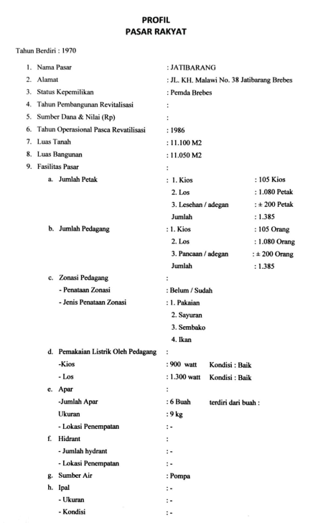
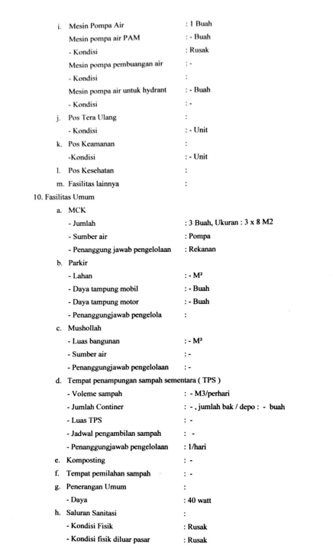
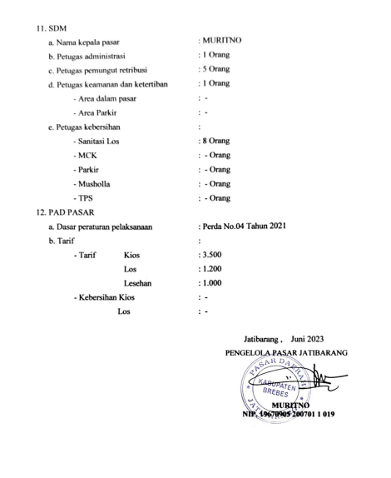
DOKUMENTASI FOTO

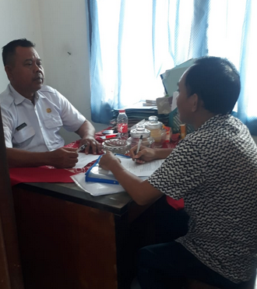

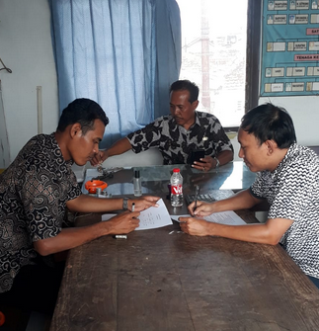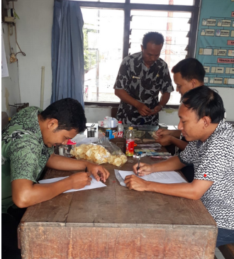

Wawancara dengan Pihak Pasar

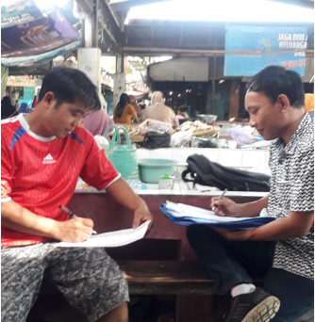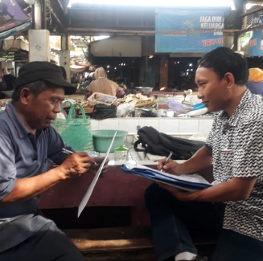

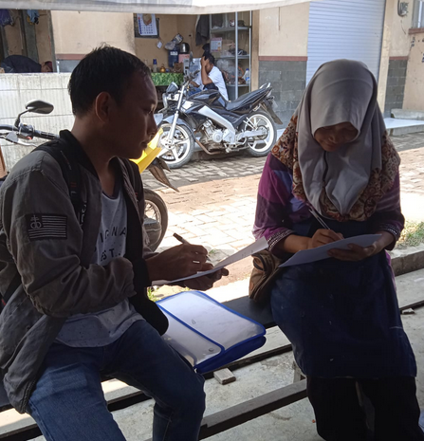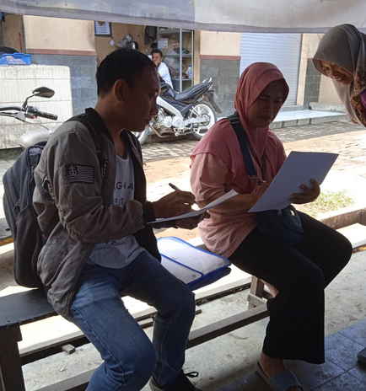

Wawancara dengan Pihak Pembeli dan Masyarakat Sekitar
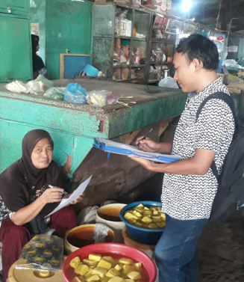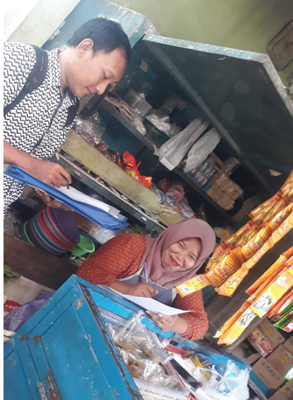
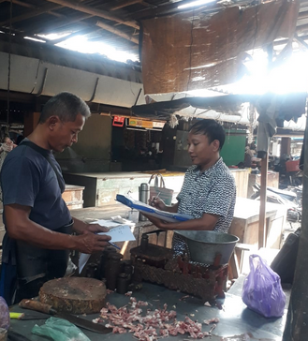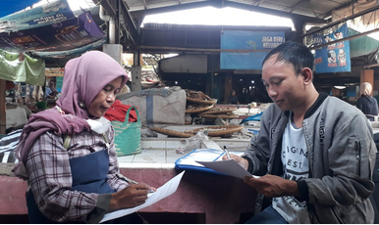

Wawancara dengan Pihak Pembeli dan Masyarakat Sekitar

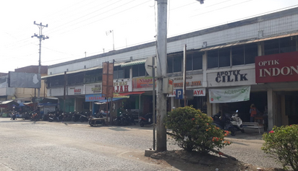

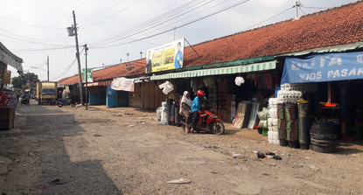

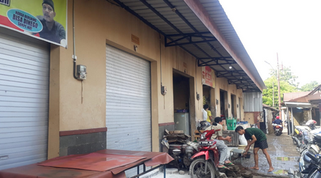

Kondisi Pasar Jatibarang Kabupaten Brebes
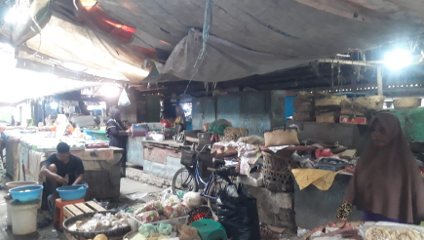
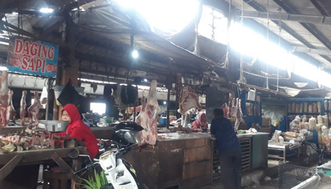
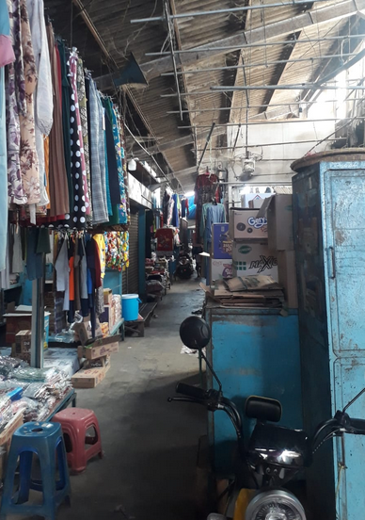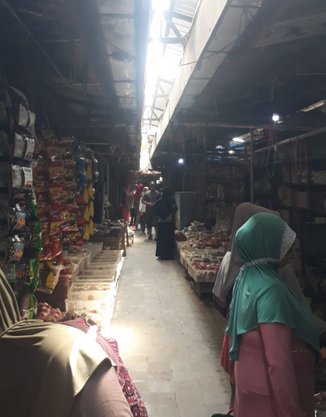
Kondisi Pasar Jatibarang Kabupaten Brebes

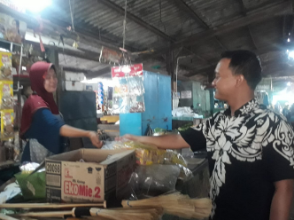

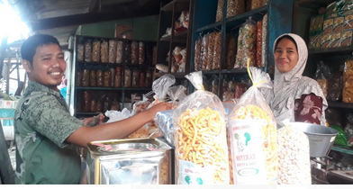

Pelaksanaan Petugas Pemungut Retribusi Pasar

